海と日本ＰＲＯＪＥＣＴ（日本財団）イベントレポート(報告書)

事業ＩＤ ２０２２０１３５０１
事業名 青少年海洋体験研修２０２２（海と日本２０２２）
団体名 海のみらい静岡友の会
１．（1）イベント名：「望星丸」洋上研修 ～海と日本PROJECT～
（2）日時：８月１１日（木祝） ８：４５～１５：３０
（3）場所：駿河湾沖
（4）講 師：東海大学海洋学部 坂本泉教授、髙見宗広講師、横山由香助教
（5）協 力：東海大学海洋学部
（6）参 加 者：３１組７０名(小学生１３名,中学生１３名,高校生３名,大人４１名)
（7）内容：乗船 ９：００ 出港 １０：００ 入港 １５：００
午前：水圧実験・丸稚ネット投入
食堂にて海洋に関する講義,及び海底観測実験に使う容器,野菜などの準備
午後：駿河湾沖にて海洋調査、丸稚ネット回収後、食堂にてサンプル観察
研究室で、海底地形観察を行った。
普段触れることができない深海魚を触ったり、水圧の力で縮んだ紙コップを見比べたり、親子で楽しく海洋実習をした。
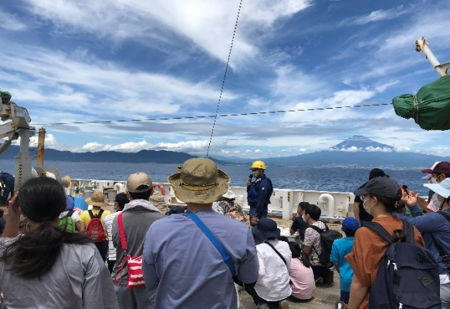
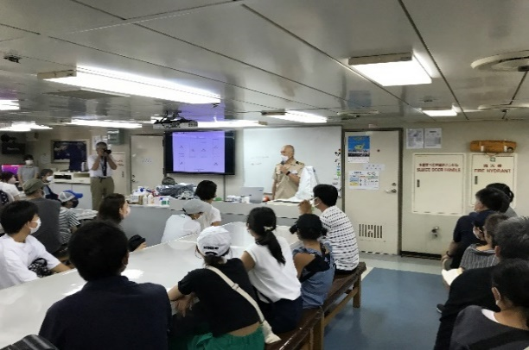

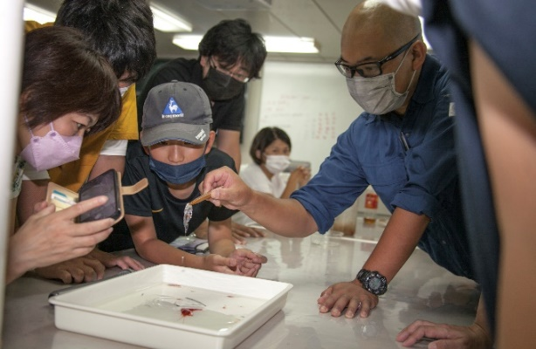
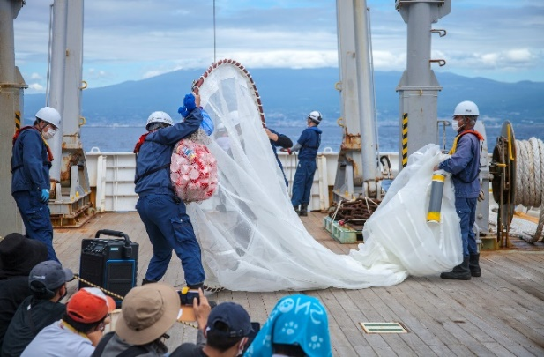

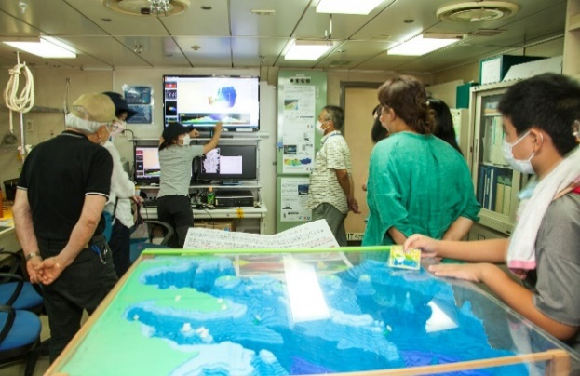
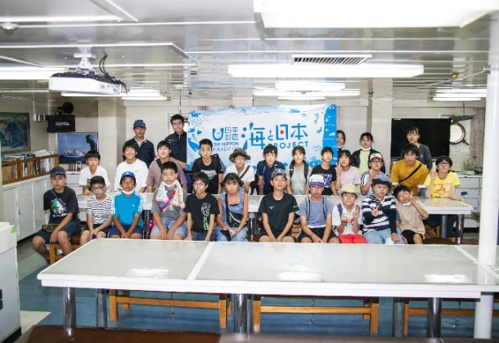

２．（1）イベント名：青少年体験セミナー「海の環境を考える」
ビーチコーミング、ミズウオ解剖 ～海と日本PROJECT～
（2）日時：１１月５日（土）１３：３０～１６：００
（3）会場：三保海岸、東海大学海洋科学博物館
（4）参加者：親子１８組４０名（子供２０名、大人２０名）
（5）内容：１３時３０分～１４時３０分 ビーチコーミング
１４時４０分～１５時４０分 ミズウオ解剖
１５時４０分～１６時００分 質問など
（終了後～閉館（１７時） 海洋科学博物館自由見学）
ビーチコーミングでは、博物館近くの三保海岸へ出かけ、駿河湾の自然について学び、海岸の様々な漂着物の観察をおこなった。また、深海魚「ミズウオ」の解剖では、胃の内容物を観察した。
（昨年に引き続き、コロナ禍の為、解剖は講師が行い、参加者は、モニターを通して見る）
今回のミズウオは、胃に潰瘍ができており、魚も人間と同じようにストレスがあるのではと皆でびっくりした。胃の内容物は餌の子魚だけで、ビニール片などのゴミは確認できなかった。本来のミズウオの姿に安堵したとともに、これからも私達一人一人が、きれいな海が続くように、自分にできることから始めていくことが大切であることを学んだ。参加者から環境問題について改めて考えさせられたとの意見が多くでた。
